TEST

KEIZERSTRAAT

DEN HAAG - SCHEVENINGEN

6 juni 2013

TEST KEIZERSTRAAT

SCHEVENINGEN - DEN HAAG

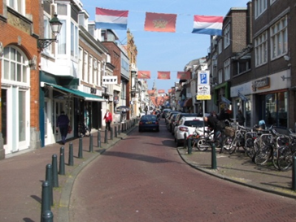

De Keizerstraat

Donderdag 6 juni 2013, 11.00 – 13.00 uur

Deelnemers
Namens het Voorall TestTeam:
Gerrit Bron elektrische rolstoel
José van Emmerik elektrische rolstoel
Theo de Kleijn scootmobiel
Petra van der Meer scootmobiel
Yvonne van Barneveld scootmobiel
Joyce Tull rollator
Henk de Berk rollator

En:
Margreet Roemeling projectcoördinator Voorall
Ad van Barneveld vrijwilliger Voorall
Erik Herbschleb projectleider TestTeams Voorall

Inleiding
De reconstructie van de Scheveningse Keizerstraat is (zo goed als) gereed. Tijd voor het Voorall TestTeam om een kijkje te gaan nemen. Een cameraman van
TV West liep mee om daarvan opnamen te maken en interviews af te nemen. Een samenvatting hiervan was drie dagen later in het Westnieuws te zien.
Het eerste deel van de Keizerstraat is in één richting voor auto’s bereikbaar, het tweede deel – richting strand – is voetgangersgebied. Een en ander blijkt ook duidelijk uit de bestrating.
Er is gelet op een aantal aspecten, die hieronder per hoofdstuk aan de orde komen. Niet alleen de straat werd onder de loep genomen, ook een viertal drogisterijen werd bezocht om daar een boodschapje te doen en te zien hoe een en ander daarbij verliep.
Ten slotte volgen nog enkele algemene opmerkingen.

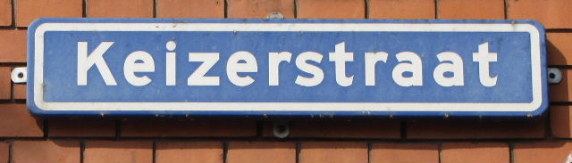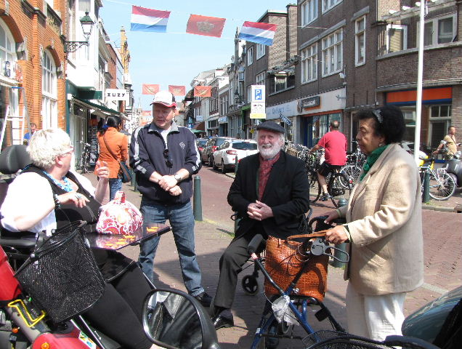

De deelnemers verzamelen zich aan het begin van de Keizerstraat

Opzet en inhoud van dit verslag
Alle aspecten die zijn bekeken zijn op foto gezet. Bij de geplaatste foto’s wordt vermeld wat er van de bedoelde situatie goed is of wat er te verbeteren valt. Dit laatste is dan samengevat in de vorm van een advies.

Obstakels

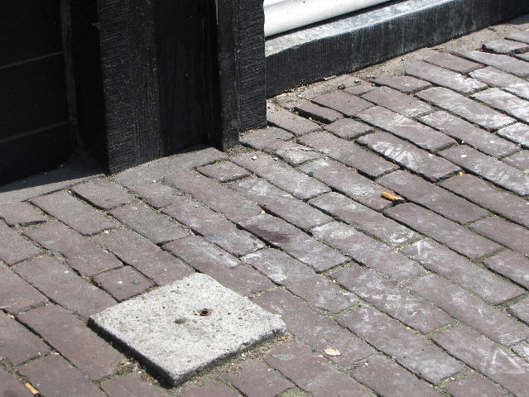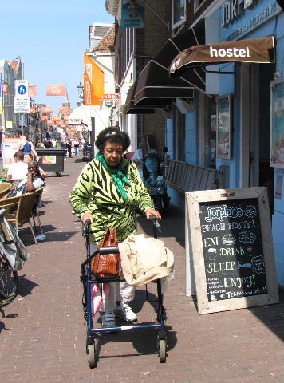

Omhoog stekend betonnen element Reclameborden en fietsen

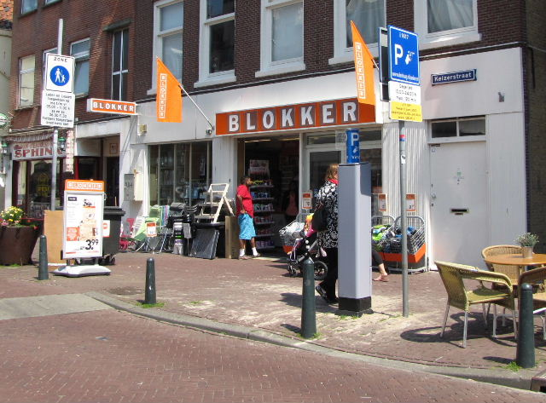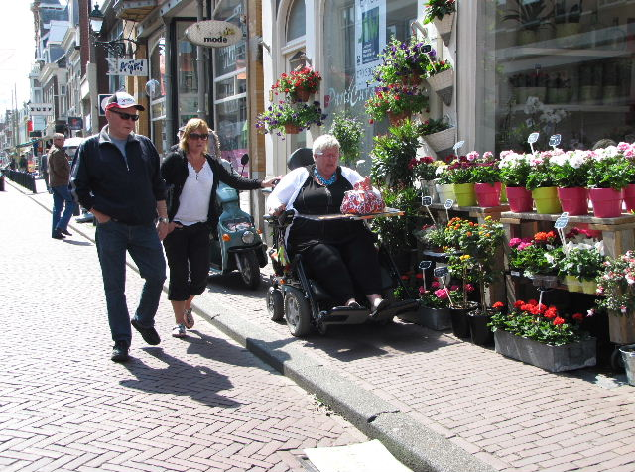

Paal precies bij afrit! Smal stoepje is ook héél schuin!

Obstakels werden waargenomen in verschillende verschijningsvormen. Alle gefotografeerde objecten bevinden zich in het deel van de straat waar ook autoverkeer mogelijk is.

Nabij Albert Heijn werden enkele betonnen verhogingen aangetroffen van onduidelijke herkomst en/of met onduidelijk doel.
ADVIES: Deze elementen wegens struikelgevaar in de grond laten verzinken.

Op de toch al smalle stoepen bevinden zich veel reclameborden, geparkeerde fietsen en terrasstoelen. Voor zover het uitgestald meubilair betreft, daarvoor bestaan gemeentelijke regels. Zie BIJLAGE aan het eind van dit verslag.
ADVIES: Deze gemeentelijke regels handhaven.

Ter hoogte van de Blokkervestiging staat een verkeerspaal precies op een stoepafrit, tezamen met terrasstoelen, zie foto.
ADVIES: Het helpt al als deze paal een meter wordt verzet.

Tegenover de Blokker bij een bloemenzaak is de stoep niet alleen smal, maar bovendien zeer schuin aangelegd. TestTeamleden in zowel scootmobiel als rolstoel vonden het passeren hiervan een angstige aangelegenheid. Het alternatief is gebruik maken van de rijweg, in 50% van de gevallen tegen de rijrichting in.
ADVIES: Bezien moet worden of dit stoepgedeelte minder schuin kan worden aangelegd. (Breder zal wel geen optie zijn.)

Onderhoud

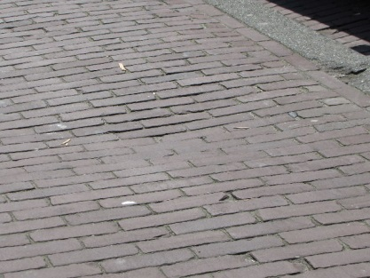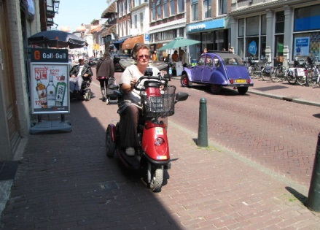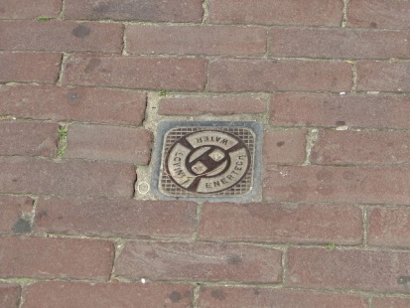

V.l.n.r. kuil, onverwachte verhoging en straatputje

In een recent opnieuw aangelegde straat als de Keizerstraat zou geen geval van achterstallig onderhoud aangetroffen mogen worden. Dit is echter wél het geval. Hier en daar is sprake van niet-vermoede kuilen of verhogingen waar een scootmobiel bij het passeren schuin komt te staan, en van diverse soorten straatputjes die dieper liggen dan nodig lijkt te zijn. In dit laatste geval is er struikelgevaar.
ADVIES: Een schouw laten uitvoeren naar dit soort onregelmatigheden en daarna het geconstateerde laten herstellen.

Drogisterijen
Ook een viertal drogisterijen werd bezocht om daar een boodschapje te doen en te zien hoe een en ander daarbij verliep. In alle gevallen werd – steeds in groepjes van twee - gezocht naar een flesje afwasmiddel, bezien hoe het met de breedte van de gangpaden en de draaimogelijkheden was gesteld, hoe het personeel van de zaak zich ten aanzien van de testpersonen opstelde, of de kassa goed te bereiken was en hoe toegankelijk de in- en uitgang was. Achtereenvolgens werden bezocht:
No. 329 Kruidvat
No. 289 Etos
No. 156 Kalisvaart
No. 146 Trekpleister

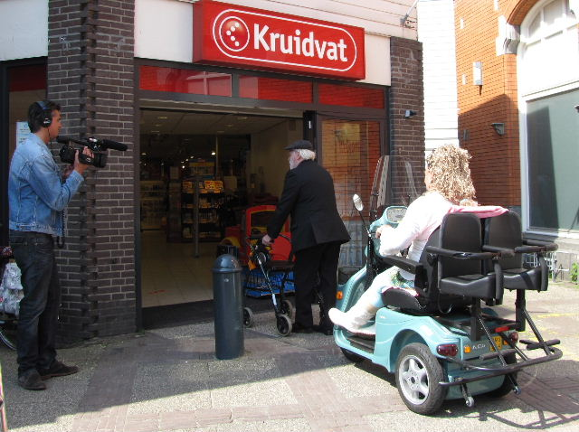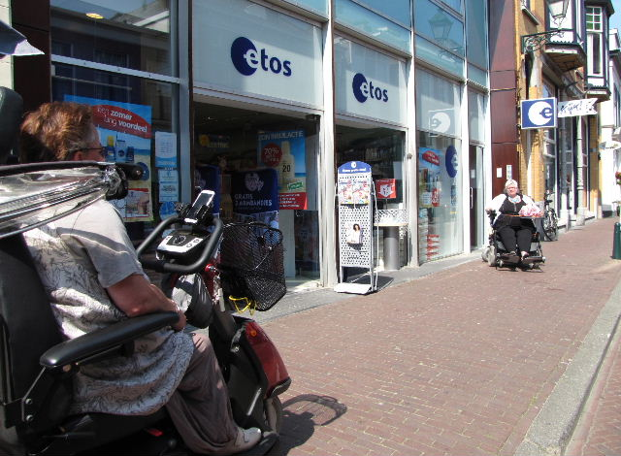

De vier bezochte drogisterijen: Kruidvat, Etos, Kalisvaart en Trekpleister

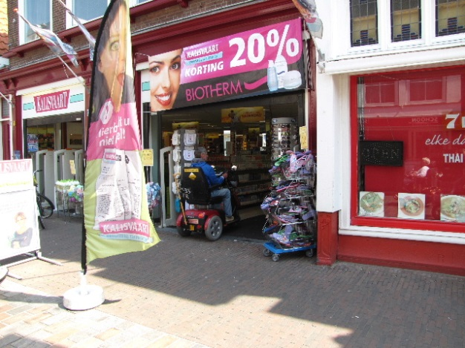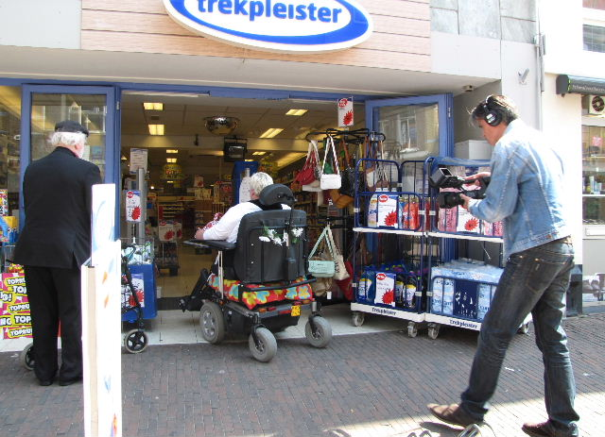

In het algemeen verliepen de bezoeken goed. De toegang was in alle gevallen drempelloos en breed genoeg. De gangpaden waren in drie van de vier zaken goed berijdbaar en breed genoeg, de bejegening was vriendelijk, de betaling bij de kassa gaf nooit problemen. De uitgang bij Kalisvaart werd enigszins versperd door uitgestalde kleding. Dat bij dezelfde zaak een geparkeerde fiets de toegang enigszins belemmerde was louter toeval.
Kruidvat, Etos en Kalisvaart konden als voldoende worden beoordeeld, Trekpleister absoluut niet. Daarvoor stonden in vrijwel alle gangpaden té veel rekken, dozen en reclame-uitingen in de weg. Deze werden weliswaar door het personeel heel vriendelijk opzij gezet, maar daarna even gemakkelijk weer in de loop terug geparkeerd …..
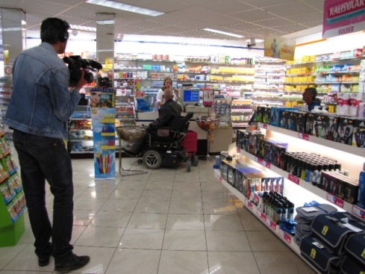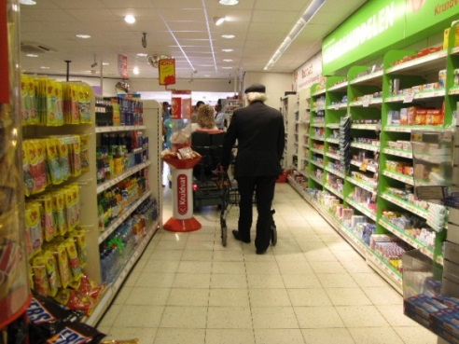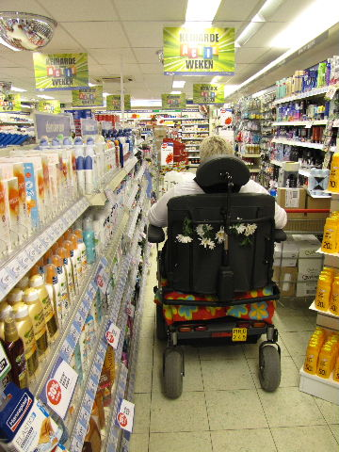

Brede, brede en smalle gangpaden in drie verschillende zaken

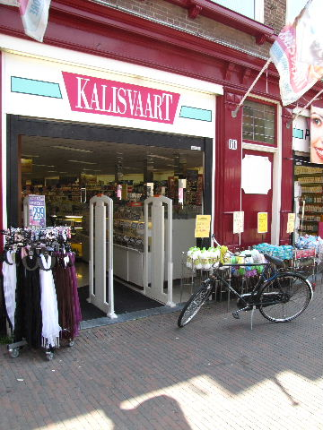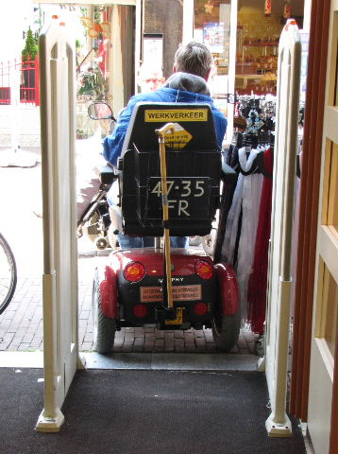

Soms is de ingang, en soms de uitgang (een beetje) versperd

Overige opmerkingen
Vanuit de groep kwamen nog diverse opmerkingen en ideeën naar voren.

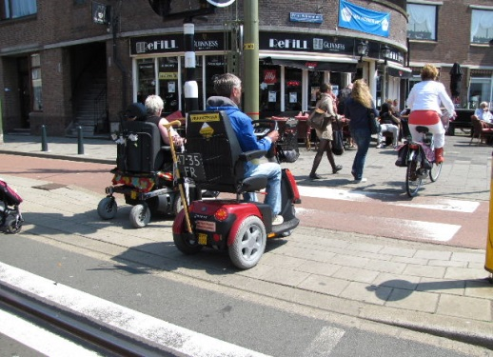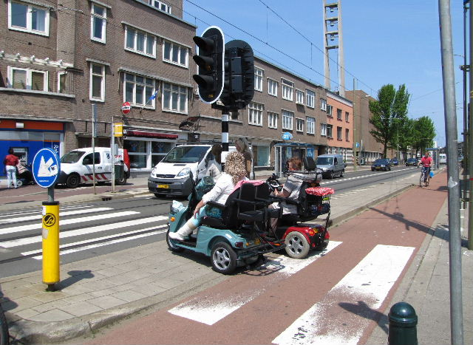

De zebra met té korte opstelvakken

- De zebra op de hoek van de Keizerstraat en de Jurriaan Kokstraat werd op speciaal verzoek aan een test onderworpen. Hier werden een aantal aandachtspunten genoemd: De drukknoppen zijn soms moeilijk of niet te bereiken vanuit een rolstoel of scootmobiel; de rateltikker tikt te zacht en in de rood-fase zelfs in het geheel niet, waardoor een slechtziende die komt aanlopen ook niet kan weten dat deze voorziening hier aanwezig is; de groenfase is te kort, zeker bij meerdere scootmobielers tegelijk;ten slotte is voor scootmobielen het opstelvak tussen fietspad en rijweg te kort.
ADVIEZEN:
Installatie van de rateltikker zo afstellen dat deze ook in de in de roodfase hoorbaar is.
De groenfase verlengen.
Opstelvakken in het midden verruimen met minimaal 30 cm.

- Het voetgangersgebied in het tweede deel van de Keizerstraat riep geen vragen of klachten op.

- Het terras van ‘Meneer Chocola’ is uitstekend geschikt om met een aanzienlijk aantal scootmobielen en rolstoelen tegelijk te bezoeken.

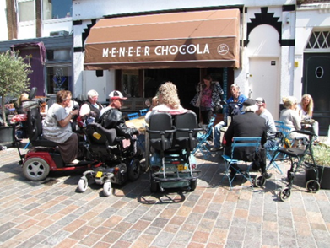

Terras bij ‘Meneer Chocola’

Eindconclusie
Over het geheel genomen was het TestTeam redelijk tevreden over de staat waarin de Keizerstraat thans verkeert. Die is zéker geen belemmering om deze straat te bezoeken.

Het TestTeam streeft ernaar door het uitvoeren van deze test bij te dragen aan een veiliger en gemakkelijker situatie voor mensen met een beperking bij hun deelname aan de Haagse samenleving.

Vragen?
Voor eventuele vragen kunt u terecht bij:

Erik Herbschleb
projectleider TestTeams
erikherbschleb@voorall.nl

Van Diemenstraat 196
2518 VH Den Haag
070 365 52 88
info@voorall.nl
www.voorall.nl

Bijlage

Artikel 2:10 Voorwerpen of stoffen op, aan, in of boven de weg

- Het is verboden zonder vergunning of instemming van het college van burgemeester en wethouders een voorwerp op, in, over of boven de weg te plaatsen, aan te brengen of te hebben, of de weg anders te gebruiken dan overeenkomstig de publieke functie daarvan.
- Uitzonderingen: ………
(Volledige tekst op bovenstaand adres te verkrijgen.)

